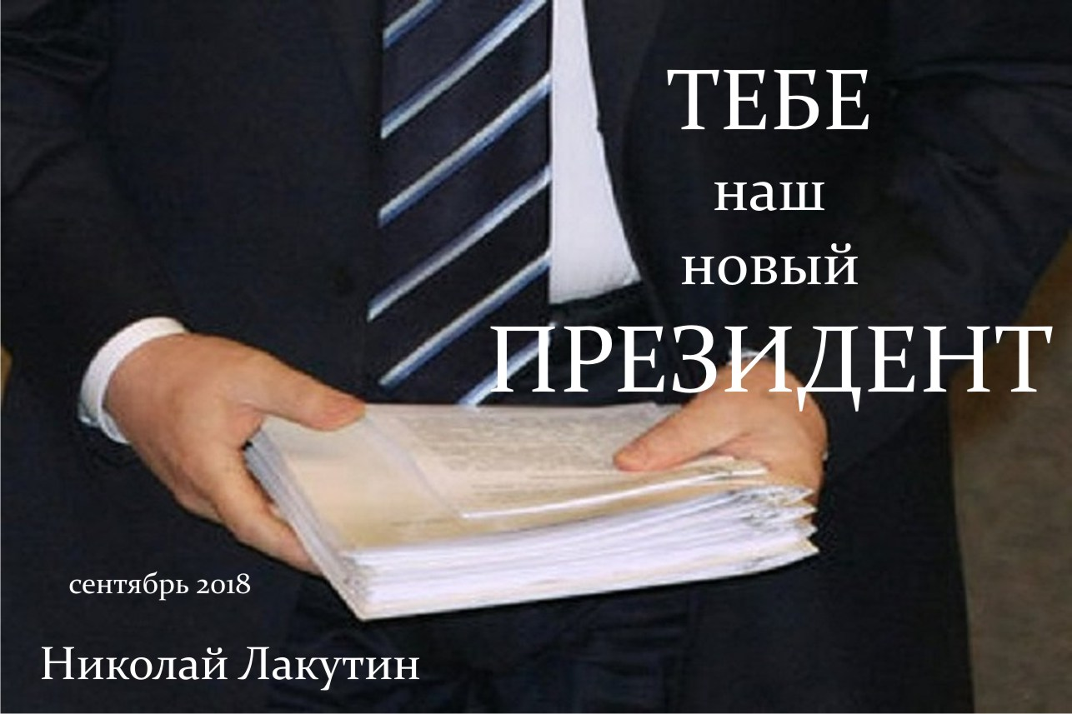

Введение
Эта рукопись посвящена каждому человеку, живущему на Земле, ибо каждый из Вас может стать главой государства. Не важно, в какой части мира, ты находишься, сейчас, дорогой друг, на каком языке говоришь, в какой стране живёшь, какой социальный статус занимаешь, какие связи и возможности имеешь. Для того чтобы занять столь ответственную должность, как президент страны – нужно обладать совсем другими параметрами.

Тебе наш новый президент
Здравствуй, дорогой друг. Если ты читаешь эти строки, значит, мысль о том чтобы возглавить свою страну тебя вероятнее всего посещала. Пусть в прошлом, пусть в детстве, но посещала, наверняка. Впрочем, если даже твой визит в мой мир суждений обусловлен простым любопытством – это тоже не вредно. Ведь ты в любом случае являешься мощным информационным полем, источником, излучающим определённые частоты, вибрации. И если эти вибрации будут носить созидающий характер, то может быть, Землю ещё удастся отстоять...
Я не слишком напугал тебя вступлением?
Ведь сейчас ты думаешь о том, стоит ли читать дальше? Потому что всерьёз, возможно, и не задумывался прежде о том, какой силой и влиянием обладаешь на самом деле. И это очень здорово, что ты задумался об этом, дорогой друг. Потому что отныне твой выбор информации, к которой в дальнейшем ты будешь «прикасаться», будет носить осознанный характер.
Забегая вперёд, сразу хочу дать пояснение, почему обладая тем знанием, которое заложил в данную рукопись и всеми теми, которые сейчас распространены в интернете от моего имени в разных изданиях под эгидой различных жанров, я не намерен сам становиться президентом своей страны.
Ответ на этот вопрос достаточно прост, но очень сложен ввиду того, что крайне тяжело нести ответственность за правильное понимание его в сознании каждого, кто его прочтёт или услышит. И, тем не менее, мне мало интересна должность президента страны, какой бы там ни было, по той простой причине, что я уже им являюсь.
Понимаю, твоё замешательство, милый друг, ведь если ты сейчас наберёшь в любой поисковой системе запрос о том, кто такой Николай Лакутин, то найдёшь множество ссылок сообщающих в конечном итоге о том, что Николай Лакутин является писателем, психологом, бизнесменом, учредителем, собственником какого-либо проекта... но никак не президентом какой-нибудь страны.
В чём тогда фокус? В каком же ключе тогда рассматривать данное утверждение о том, что я не кто иной, как президент?
Усложним задачу. Дело в том, что я не президент какой-нибудь конкретной отдельно взятой страны, по сути, я президент каждой страны, всех, которые ты знаешь и тех, о которых никогда не слышал.
- Ну, это ты брат совсем – скажешь ты, что не говори, а психологи часто съезжают с катушек и меняют свой статус из психолога на пациента.
- Часто – отвечу я. И даже не буду отрекаться от тех догадок, которые уже успели основательно укорениться в твоей голове на мой счёт. Ведь это твоё священное право – иметь своё видение ситуации.
Итак, говоря о должности президента, в данном случае я говорю не о фактическом статусе президента, церемониях инаугурации, окладу согласно установленным канонам, своре новых лживых друзей, стремящихся поближе подобраться к кормушке и всей той возне, о которой ты знаешь и без меня. Я говорю об ответственности! Об ответственности достойной президента.
Вот видишь, теперь уже не так страшно и нелепо выглядят мои аргументы. Не так важно быть президентом на бумаге, как быть им, по сути, в действиях, поступках, решениях и принимаемых мерах. Впрочем, аргументы впереди.
Моё намерение в данной конкретной рукописи, сообщить тебе то, что неизбежно приведёт человечество к расцвету цивилизации. Этим я занимаюсь уже много лет, в этом моя ответственность достойная президента каждой страны. И если ты, дорогой друг, захочешь стать фактическим президентом своей страны и станешь им, то теперь хотя бы будешь знать, что всё может быть иначе...
Как правило, гражданам той или иной страны не очень нравится бедность, голод, продажные чиновники, произвол власть имущих, отсутствие бесплатной медицины, коррупция на каждом шагу, невежество и путь в никуда, который многие жители мира знают по примеру себя и своих стран. И вроде бы никто в этом и не виноват, но что-то всё-таки стоит за тем, чтобы не быть на том уровне развития цивилизации, или хотя бы общества в конкретно взятой стране, на котором ему полагалось бы уже находиться в силу своего возраста, развития и возможностей.
Открою маленький секрет.
Всего вышеперечисленного может избежать абсолютно любое государство. Систему правления можно перестроить за несколько месяцев. И через год, после начала изменений, люди наконец-то смогут узнать, как можно жить в этом мире не задумываясь о том, на что жить завтра, не беспокоиться за будущее детей, внуков и за то, соблаговолит ли государство выплатить тебе пенсию, если ты всё-таки умудришься до неё дожить.
Если данную рукопись кто-либо из читающих примет за призыв к революции, то это будет ложное понимание. Всё что я намерен сделать данным писанием – объяснить, как сделать так, чтобы всё стало так, как и должно быть в мире цивилизованных свободных людей.
Видишь, ли, дорогой друг, для того, чтобы ты перестал беспокоиться о своём здоровье, доходах, необходимости и возможности чего-либо достичь в этой жизни, достаточно просто развязать руки учёным, изобретателям, физикам, технологам и всем тем, кто уже давным-давно предложил свои идеи по улучшению жизни на планете. Точнее сказать, развязать руки тем способным, кто ещё остался жив. Особо страждущие счастья людям, как правило, очень быстро бесследно исчезают, пополняя своим доблестным именем списки без вести пропавших.
Так уж сложилось, что человеком с момента его появления как вида и до сегодняшнего времени управляют только два чувства.
- Любовь
- Страх
Остальные чувства и как следствие действия – производные.
Это утверждение преподнесено свету не мной, а тем, кого знает каждый из читающих эти строки. Тем, кому каждый из читающих доверяет больше чем себе. Можно с данным аргументом соглашаться, можно не соглашаться, лучше всего проверить и сделать свои выводы. Я свои выводы по этому вопросу уже сделал.
Так вот правительства стран, а если мы копнём глубже, то и правительство мира строит свою игру на базе страха. Понимаю, что это может звучать странно и не доверительно. Чего, казалось бы, бояться тем, кто управляет империями, государствами, денежными потоками корпораций, странами, жизнью народов...
... они бояться потерять всё это. Потерять власть. А власть – это самое сложное испытание, для человека когда-либо даденное ему на пути. И тот, кто его не прошёл, никогда ни при каких обстоятельствах не откажется от того, что имеет.
Именно поэтому сегодняшний мир в большинстве своём живет, отставая в развитии от реальных возможностей своего времени лет на 800-850.
Решения, которые необходимо принять для наведения порядка достаточно простые, как это не странно.
Сегодня очень многое у простого народа упирается в деньги. Так что же мешает дать эти деньги народу? Ведь на определённом этапе развития человеческого общества деньги – это очень хороший инструмент взаимодействия.
В ОАЭ уже было принято и внедрено в практику простое, правильное решение – открывать счёт на ребёнка, гражданина страны с момента его рождения и ежемесячно пополнять этот счёт. Таким образом, граждане этой страны не нуждаются в деньгах и имеют возможность познавать внутренний и внешний мир без каких-либо препятствий. Примерно то же самое нужно было бы сделать и всем остальным, с одной маленькой поправкой. Нет необходимости делать миллиардерами каждого жителя страны априори, ведь для многих путь обогащения в финансовом плане – это их жизненная задача. Правда, второстепенная, но всё-таки.
Достаточно просто увеличить минимальный установленный прожиточный минимум в два раза и полученную сумму сделать стабильным обязательным дивидендом, перечисляемым на счёт каждого гражданина конкретной страны. На эти деньги сильно не разживёшься, даже при условиях, что в семье живёт 5-8 человек. Этих средств хватит на проживание и на какие-то минимальные улучшения жилищных условий, на решение вопросов одевания и кормления детей. Но это не даст возможность построить шикарную виллу, купить остров, обзавестись личным самолётом, провести месяц – другой в роскошных апартаментах, в которых проводят жизнь «лучшие из нас».
А это уже как раз и будет являться мотивацией населения страны для того, чтобы работать. Хочешь большего – пожалуйста, занимайся делом.
Кстати, вопрос с работой тоже необходимо пересмотреть. Уровень заработных плат в мире, если не говорить о тех, которые зарабатывают «приближённые к императору» мягко говоря, оставляет желать лучшего. Заработные платы необходимо поднять в 2-3, а где-то и в 10 раз.
Если сделать службу в армии на платной основе, причём на такой основе, чтобы после завершения срока службы рядовой солдат мог бы купить себе на заработанные деньги пару квартир пригодных для жилья, то вопрос с уклонистами был бы решён в одночасье. В очередь бы стояли у призывных пунктов и хромые и косые и даже те, кто уже отслужил.
Почему бы не поощрять предпринимателей финансовыми дотациями, скажем 100 минимальных оклада среднего по стране в год. Я понимаю, что это повлечёт очень много подлогов, многие кинуться открывать ИП и ООО фиктивного характера. И многим из них удастся обмануть государство и получить эти средства. Ну и что, не жалко! Просто я так же понимаю, что это будет «спасительным глотком воздуха» для всех тех, кто реально занимается нужным делом, важным делом, делом жизни. Это даст возможность людям развиваться, к чему-то стремиться, реализовать свои таланты и платить достойные заработные платы.
Откуда же организациям взять средства для внезапно возросших заработных оплат труда в 2-3 и 10 раз, как об этом было сказано?
Разумеется из бюджета государства. Дотации, всевозможные премии, финансовые поддержки и прочие моменты, в которых будут нуждаться граждане страны, физические и юридические лица, должны получать поддержку от государства.
Да, я знаю, ни у одного государства нет таких средств, чтобы реализовать предложенную программу.
И это ложь номер один!
Любое государство в состоянии напечатать денежной массы столько, сколько пожелает. В сегодняшние дни и этого не требуется, достаточно просто нарисовать на мониторе главного банка страны кругленькую сумму и начать зачисление средств гражданам, организациям и всевозможным инстанциям требующего того в соответствии с новой программой.
Ой, что Вы такое говорите, Николай Владимирович, ведь это же нельзя. Во-первых, нас контролирует международная финансовая система, Федеральный Резерв США, Англия, поручители и смотрители Европы. Они ведь не одобрят. Им нужны должники и инструменты экономического давления, а так, что же это будет за бардак. Ни санкциями, ни припугнуть, ни счета, ни заморозить. Как-то не по-людски получится.
А второе – это ведь инфляция. Ведь цены сразу взлетят в разы. Всё подорожает, в итоге деньги просто обесценятся.
Да, слышал я эти сказки и даже видел, как их приводят в исполнение в качестве показательного выступления для граждан страны, в которой зреют подобные мысли.
Фокус в том, что инфляция – это запланированный процесс государственного аппарата. Ничего не происходит просто так. Если этот государственный аппарат сам не спровоцирует и не отдаст приказ на формирование и проявление инфляции в стране, то её не будет. А если частные предприниматели попытаются поднять цены по случаю резкого обогащения жителей страны, то этим частным предпринимателям легко будет наступить на хвост от лица федерального надзора ОБЭП, дабы не было повадно. Ну и потом, конкуренция никуда не девается, а деньги люди считать научились. Так что на этот счёт можно не переживать. Что же касается всемирного банка, дергающего за ниточки весь мир.
Здесь всё ещё проще. Ему можно подарить все те средства, которые там лежат. Напечатать ещё столько, сколько необходимо для оплаты долгов и процентов перед ним, если таковые имеются и после этого торжественно и чинно послать этого товарища по общеизвестному адресу. Да, деньги любого государства должны быть подкреплены золотом. Хорошая байка, удерживающая правительства стран на посаженной цепи. Но кто это придумал? Это придумал тот, кто давным давно сам отступил от этих правил.
В своей стране, правила должны прописывать хозяева, а не визитёры.
Таким образом, погасив все долги, создав достойный уровень жизни граждан страны и развязав руки творцам, любая страна стремительно начнёт развиваться. Она вылезет из под колпака страха и станет на путь любви. Что это значит?
А это значит, что люди теперь будут иметь возможность думать, мыслить, искать себя и находить. Заниматься тем, чем хочется, а не тем, что было необходимо. Мы получим огромное количество таких людей как: Тесла, Эйнштейн, Менделеев, Макаренко, Ушинский, талантливейших людей во всех сферах, которые сейчас вынуждены заниматься какой-нибудь ерундой, чтобы иметь возможность прокормить свои семьи, а не тем, в чём они сейчас не имеют возможности себя раскрыть из-за бьющих по рукам инстанций, для того и существующих.
Теперь о главном.
Для того чтобы реализовать данную программу нужно быть несколько иным человеком. Таким, которого нельзя ликвидировать. Ты же понимаешь, дорогой друг, что никому из кукловодов мира не нужна сильная страна, свободная страна, мыслящая страна. Поэтому стоит быть готовым к тому, что после инаугурации придёт некий товарищ и покажет места захоронений предыдущих президентов, и в частности многих нынешних, чьи копии занимают их места выдавая себя за того, кого уже давно нет. Тех достойнейших из людей, кто отказался следовать заданному маршруту, которому сейчас следует практически весь мир.
Не случайно президентом страны можно стать только имея семью. То есть, будучи уязвимым. Наверняка каждый из читателей знает Дональда Трампа. Поверь, дружище, он отличный парень. Он пришёл на место президента Америки не для того, чтобы красиво и эффектно завершить свою карьеру. Он реально ставил цели, навести порядок в стране и мире. Я немного знаю его, но этого немного достаточно для того, чтобы понять, кто он есть, по сути. Это очень влиятельный, могущественный и грамотный мужик. У него были все возможности вытащить страну и мир из ямы. Но даже ему не позволили этого сделать. Сейчас он вынужден играть отведённую ему скромную роль и выполнять приказания тех, кто уже много веков чувствует себя хозяевами мира.
Я знаю, друг, что ты отличаешься от остальных. Ты этого можешь не знать, но я знаю. Я пишу эту рукопись и распространяю по свету только ради одного человека, Ради тебя. Чтобы ты, именно ты прочёл её. Ты ведь знаешь, что ты сможешь навести порядок. Тебе они вреда не причинят, ибо ты им не по зубам. Я знаю, что тебе и так хорошо живётся, что окружающий мир всегда оставался для тебя декорациями, к которым ты не хотел иметь никакого отношения. Не желал проявлять себя и просто спокойно наблюдал за тем, как всё идёт своим чередом.
Дружище, я нашёл тебя и передал тебе это. Я знаю, кто ты и чем тебя одарил наш общий отец. Ты ведь не просто друг, ты брат мне, так же как и все они, кто окружают тебя сейчас. Ты много лет наблюдал за декорациями, но только тебе позволено их обновить.
Не ищи правду в словах, написанных мной, ведь мы оба знаем, что слова – это самый слабый и ненадёжный проводник истины. Загляни между строк и в те чувства, которые я вложил сюда. Чувства никогда не обманывают.
Ты чувствуешь меня?
Не отвечай, я уже знаю ответ. Просто знай, что пришло время. Письмо доставлено.
Николай Лакутин.
12.09.2018.

